# PAGE ACCUEIL

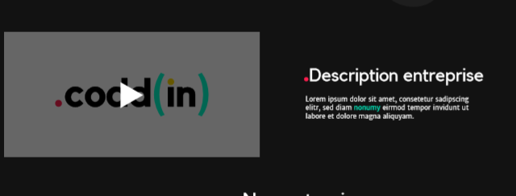

.Notre agence

Codd in, c’est votre agence de développement web. Nous nous occupons de la réalisation de votre site vitrine moderne, devenu aujourd’hui un atout indéniable à votre stratégie de communication.

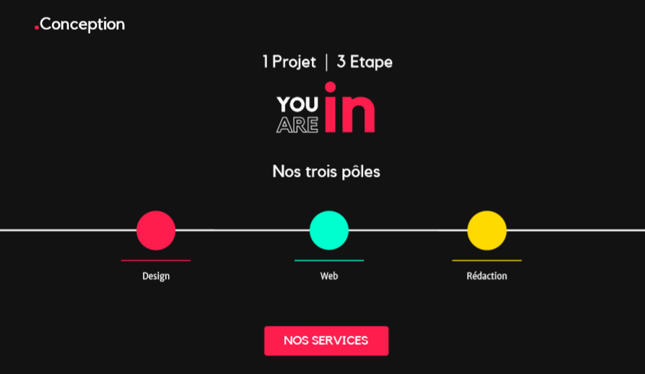

.Conception

1 projet | 3 Pôles

Nos trois pôles

Design – Vos clients méritent un site clair, facile de navigation et bien pensé. C’est ce dans quoi notre Pôle Design se spécialise, parallèlement à l’élaboration de l’aspect visuel de votre site. Tendances et modernité sont nos maîtres-mots.

Web – En réponse directe au Pôle Design, notre Pôle Web s’occupe de réaliser votre site web. C’est lui qui pose les fondations, puis qui les embellit. Ce n’est pas magique, mais presque !

Rédaction – Parce que votre puissance de communication passe aussi par les mots, nous vous proposons à travers notre Pôle Rédaction de rédiger le contenu de toutes les pages de votre site. Un site vitrine vide ne fait pas bonne mine !

# PAGE SERVICES

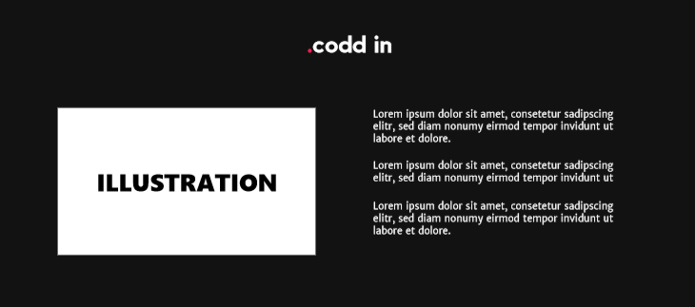

.codd in

*ILLUSTRATION : va falloir aller voir des stocks photo jpense, un développeur qui code*

Codd in est une agence de développement web. Elle est articulée autour de 3 pôles complémentaires : un Pôle Design, un Pôle Développement et un Pôle Rédaction.

Nos membres s’occupent de la conception, réalisation de votre sitine vitrine responsive, ergonomique, moderne et de ses contenus rédactionnels. Contrairement à certains des acteurs du marché, nous ne passons par aucun CMS, tout est fait-main par notre équipe !



.Les étapes de création

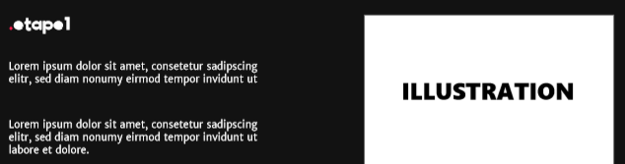

.La rencontre

En premier lieu, nous fixons avec vous une date de rendez-vous qui vous convienne. Le but, échanger et réfléchir avec vous sur ce dont vous avez besoin, qui vous êtes, qui nous sommes, et pourquoi vous présenter à nous aujourd’hui.

C’est une étape clé, elle nous permet de cibler vos attentes, votre marché, votre entreprise et vos valeurs.

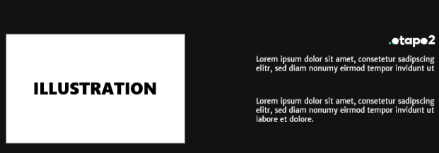

.La conception

Suite au rendez-vous, notre équipe se réunit et discute de la marche à suivre. Chacun est assigné à un rôle qu’il devra assurer tout au long de votre projet. Vos demandes sont mises à la connaissance de l’équipe au complet et l’organisation se met en place.

Là aussi, c’est une étape qui ne peut être manquée. C’est à ce moment que le projet se concrétise, en concertation avec vous.

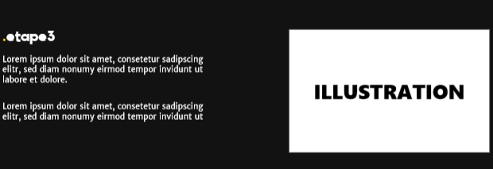

.La réalisation

C’est l’étape culminante du projet. La réalisation constitue le pont entre votre idée et la réalité de celle-ci.

Toute notre équipe s’active à la réalisation de votre projet et nous faisons tout ce qui est en notre pouvoir pour livrer votre site dans les temps et dans un état conforme à ce que vous imaginiez, voire meilleur !

# PAGE À PROPOS

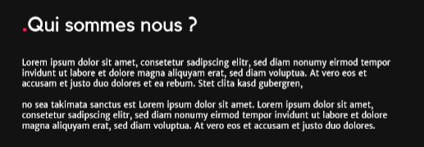

.Qui sommes nous ?

Codd in, c’est la synergie de 7 membres jeunes, soudés et aux compétences polyvalentes et complémentaires. Autrefois étudiants au département MMI de l’IUT de Toulon, nous avons décidé de nous lancer ensemble dans la vie active.

Nous mettons un point d’honneur à entretenir une certaine proximité avec nos clients en identifiant leurs envies, leurs besoins et en leur proposant des idées en adéquation avec leurs valeurs. Toujours en veille, nous nous efforçons de surfer sur les tendances actuelles et proposons des sites dynamiques et modernes.

En résumé, nos valeurs englobent dynamisme, veille technologique, proximité, polyvalence, complémentarité, partage et expertise.

Nous avons hâte de travailler avec vous !

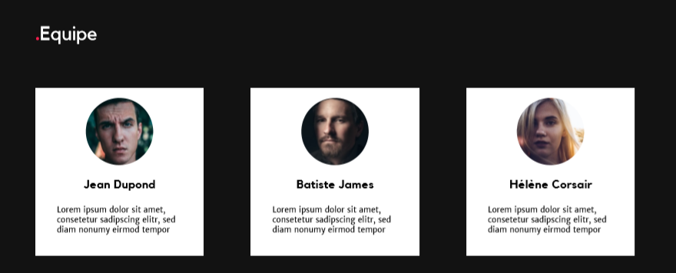

Hugo THIVEL – Chef de projet / citation perso : « Ce n’est pas moi qui parle, c’est nous qui parlons. » Jean Claude Van Damme  
Lorenzo TRINGALI – Développeur web / « A DEFINIR »  
Matthias SCHMID – UX/UI Designer / « A DEFINIR »  
Dorian KLUCZYNSKI – UX/UI Designer / « A DEFINIR »  
Manon DELZERS – Développeur web / « A DEFINIR »  
Maxime DELPIANO – UX/UI designer / « A DEFINIR »  
Hugo LEGRAND – Développeur web / « A DEFINIR »

# PAGE CONTACT



Agence Codd in

Université de Toulon   
Campus Porte d’Italie  
70 Avenue Roger Devoucoux,  
83000 Toulon